CREACIÓN DE CERTIFICADOS

  - Creación de tu PKI completa en una CA
Vamos a poner en producción una PKI completa en una sola máquina y luego distribuir los archivos según sea necesario.
- Instalar EasyRSA en un servidor Ubuntu
(mejor en una máquina virtual) y configurar los clientes que se conectarán a ese servidor:
sudo apt-get install easy-rsa
- Inicializar tu PKI
Ejecuta el siguiente comando para inicializar tu PKI:
./easyrsa init-pki
- Crear la autoridad de certificación
Utiliza el siguiente comando para construir tu CA:
./easyrsa build-ca
Caso que de error
dpkg -L easy-rsa | grep /easy-rsa$
# Deberías ver: /usr/share/easy-rsa
# 3) Crear tu carpeta de trabajo y copiar las plantillas
mkdir -p ~/easyrsa
cp -r /usr/share/easy-rsa/* ~/easyrsa/
# (alternativa: crear un enlace simbólico)
# ln -s /usr/share/easy-rsa ~/easyrsa
# 4) Trabajar desde ahí
cd ~/easyrsa
# 5) Inicializar la PKI
./easyrsa init-pki
# 6) (Opcional) comprobar versión del script
./easyrsa --version

Puedes usar la opción nopass para desactivar el bloqueo por contraseña de la CA.

- Creación de certificados de servidor y cliente
Construir un certificado y clave de servidor: sustituye <SERVER_NAME> por el nombre de tu servidor, por ejemplo, Server01: en mi ejemplo la clave es 1234 y el servidor superalbertron
./easyrsa build-server-full <SERVER_NAME>
Puedes usar la opción nopass para desactivar el bloqueo por contraseña de la clave.
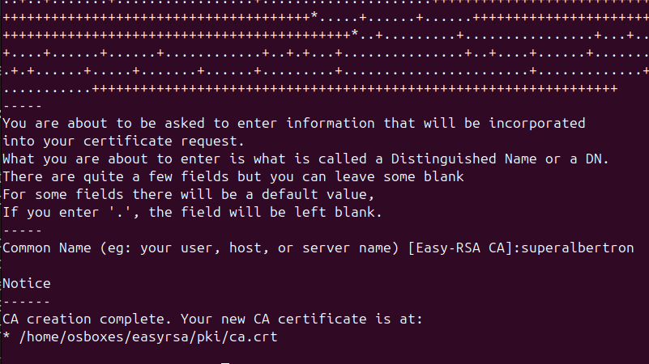
Construir un certificado y clave de cliente: sustituye <CLIENT_NAME> por el nombre de tu cliente, por ejemplo, Client01:
./easers’ build-client-full <CLIENT_NAME>
En mi caso
./easyrsa build-client-full superalbertron
Ojo habrá que entrar primero en la carpeta easyrsa

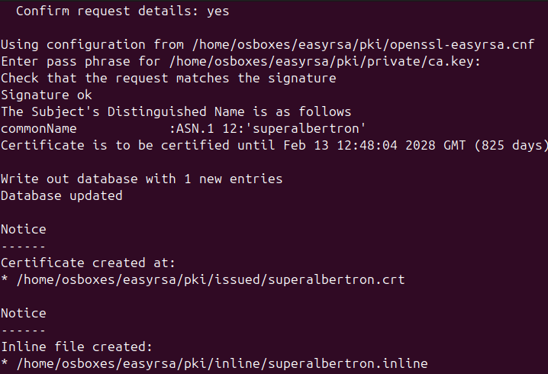

Para el cliente en mi caso albertron y todas las claves 1234
Repite este paso para todos los clientes que necesites.
- Distribución de claves
Los certificados y claves del servidor y cliente deben distribuirse mediante un medio seguro, como SFTP.
- Descargar Easy-TLS
Clona o descarga Easy-TLS desde su repositorio de GitHub:
git clone https://github.com/TinCanTech/easy-tls.git

Copia Easy-TLS a tu directorio de trabajo de EasyRSA.
- Inicializar Easy-TLS
Ejecuta los siguientes comandos:
./easytls init-tls
./easytls build-tls-auth
./easytls build-tls-crypt
./easytls build-tls-crypt-v2-server <SERVER_NAME>
Crear una clave de cliente TLS-CRYPT-V2:
./easytls build-tls-crypt-v2-client <SERVER_NAME> <CLIENT_NAME>

Comprueba la carpeta donde esta esay-tls, en mi caso he tenido que hacer esto, porque he clonado dentro de la carpeta easy..
chmod +x easytls/easytls

# 2) (opción A) Ejecutarlo indicando la ruta
./easytls/easytls --help
./easytls/easytls init-tls
./easytls/easytls build-tls-auth
./easytls/easytls build-tls-crypt
./easytls/easytls build-tls-crypt-v2-server superalbertron
./easytls/easytls build-tls-crypt-v2-client superalbertron albertron
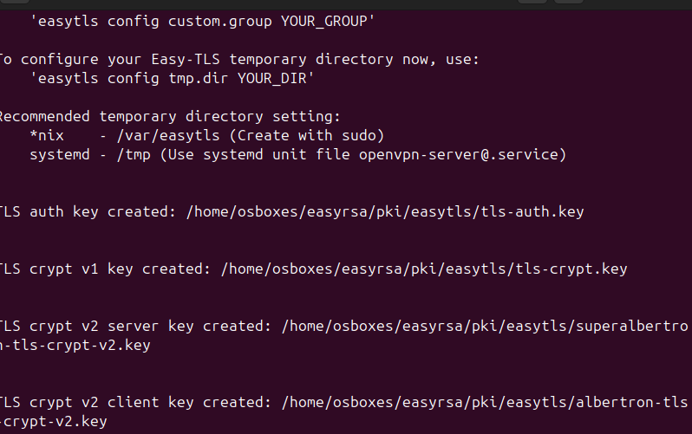
- Construir un archivo online
Dependiendo del tipo de clave TLS que estés usando (TLS auth, crypt o crypt-v2), ejecuta:
./easytls inline-tls-auth <SERVER_NAME>
Repite este paso para todos tus nodos VPN.
Usando la opción nokey:
./easytls inline-tls-auth <SERVER_NAME> --nokey
Finalmente hemos creado una PKI completa utilizando EasyRSA y EasyTLS, asegurando que todos los certificados y claves se generen y distribuyan de manera segura.
Esto es fundamental para establecer conexiones VPN seguras.

FIRMAR CORRESO ELECTRÓNICOS CON S/MIME USANDO THUNDERBIRD Y CERTIFICADOS PROPIOS
Instalación
Primero, necesitamos instalar las herramientas que utilizaremos para crear la CA y los certificados, para ello usaremos una máquina virtual de Ubuntu:
sudo apt-get update
sudo apt-get install openssl
sudo apt-get install thunderbird
2. Crear la autoridad de certificación (CA)
mkdir ~/myCA
cd ~/myCA
mkdir newcerts private
touch index.txt
echo 01 > serial
3. Generar la clave privada de la CA
openssl genpkey -algorithm RSA -out private/ca.key -pkeyopt rsa_keygen_bits:2048
4. Crear el certificado de la CA
openssl req -key private/ca.key -new -x509 -out ca.crt -days 365 -subj "/C=ES/ST=Valencia/L=Valencia/O=MiOrganizacion/CN=Mi CA"
5. Crear y firmar certificados para S/MIME
openssl genpkey -algorithm RSA -out private/email.key -pkeyopt rsa_keygen_bits:2048
6. Crear una CSR (solicitud de firma de certificado)
openssl req -new -key private/email.key -out email.csr -subj "/C=ES/ST=Valencia/L=Valencia/O=MiOrganizacion/CN=miusuario"
openssl x509 -req -in email.csr -CA ca.crt -CAkey private/ca.key -CAcreateserial -out email.crt -days 365
7. Convertir a formato PKCS#12
openssl pkcs12 -export -out email.p12 -inkey private/email.key -in email.crt -certfile ca.crt
8. Configurar Thunderbird para usar S/MIME e importar el certificado
- Abre Thunderbird.
- Ve a Editar > Configuración de la cuenta.
- En Seguridad, selecciona Gestionar certificados.
- En la pestaña Sus Certificados, selecciona Importar y elige el archivo email.p12.
- Introduce la contraseña establecida.
- Marca la opción Firmar digitalmente los mensajes salientes.
9. Probar el envío de correos firmados
- Redacta un nuevo correo en Thunderbird.
- Envía el correo a otro destinatario o a ti mismo.
- Verifica que esté firmado correctamente con S/MIME.
10. Validar la firma del correo
Cuando recibas el correo, Thunderbird mostrará un ícono indicando que el correo está firmado.
Al hacer clic, podrás ver detalles sobre la validez del certificado.

Crear servidor y clientes OpenVPN
- Servidor y Cliente: preparación del entorno
sudo apt-get install openvpn easy-rsa
mkdir ~/easyrsa
ln -s /usr/share/easy-rsa/* ~/easyrsa
sudo chown <USUARIO> ~/easyrsa
chmod 700 ~/easyrsa
cd ~/easyrsa
- Servidor: inicialización de la PKI
./easyrsa init-pki
- Servidor: crear la autoridad de certificación (CA)
./easyrsa build-ca
- Servidor: generación de la clave y solicitud de certificado del servidor
./easyrsa gen-req server nopass
- Servidor: firmar el certificado del servidor
./easyrsa sign-req server server
- Cliente: inicialización de la PKI en cada cliente
./easyrsa init-pki
- Cliente: generar la clave y solicitud de certificado del cliente
./easyrsa gen-req client01 nopass
- Transferir la solicitud del cliente al servidor
scp /path/to/client01.req server_user@server_ip:/path/to/server_pki/reqs/
- Servidor: importar la solicitud del cliente y firmarla
./easyrsa import-req /path/to/server_pki/reqs/client01.req client01
./easyrsa sign-req client client01
- Transferir el certificado firmado de vuelta al cliente
scp /path/to/server_pki/issued/client01.crt server_user@client_ip:/path/to/client01/
- Servidor: generar parámetros Diffie-Hellman
./easyrsa gen-dh
- Servidor: copiar certificados a OpenVPN
sudo cp ~/easyrsa/pki/ca.crt /etc/openvpn/
sudo cp ~/easyrsa/pki/issued/server.crt /etc/openvpn/
sudo cp ~/easyrsa/pki/private/server.key /etc/openvpn/
sudo cp ~/easyrsa/pki/dh.pem /etc/openvpn/
sudo chmod 644 /etc/openvpn/ca.crt /etc/openvpn/dh.pem /etc/openvpn/server.crt
sudo chmod 600 /etc/openvpn/server.key
- Cliente: copiar certificados a OpenVPN
sudo cp ~/easyrsa/pki/client01.crt /etc/openvpn/
sudo cp ~/easyrsa/pki/private/client01.key /etc/openvpn/
sudo chmod 644 /etc/openvpn/client01.crt
sudo chmod 600 /etc/openvpn/client01.key
- Servidor: configurar OpenVPN
sudo nano /etc/openvpn/server.conf
Añade las siguientes líneas:
port 1194
proto udp
dev tun
ca ca.crt
cert server.crt
key server.key
dh dh.pem
tls-server
cipher AES-256-CBC
keepalive 10 120
persist-key
persist-tun
user nobody
group nogroup
status /var/log/openvpn-status.log
log /var/log/openvpn.log
verb 3
Guarda los cambios y asegúrate de tener los certificados y claves en el directorio correcto.

15. Cliente: configuración del cliente OpenVPN
Edita o crea el archivo de configuración del servidor VPN /etc/openvpn/client01.ovpn y asegúrate de incluir las siguientes líneas:
Para abrirlo puedes usar el comando:
sudo nano /etc/openvpn/client01.ovpn
Introduce:
client
dev tun
proto udp
remote server_ip 1194 # Reemplaza “server_ip” con la IP o nombre de dominio de tu servidor
resolv-retry infinite
persist-key
persist-tun

ca ca.crt # Debe ser el mismo CA que usa el servidor
cert client01.crt # Certificado del cliente
key client01.key # Llave del cliente
data-ciphers AES-256-GCM:AES-128-GCM
data-ciphers-fallback AES-256-CBC
tls-client # Añade esta línea para habilitar el modo cliente TLS
verb 3 # Nivel de detalle del log (ajustable)
Guarda los cambios y asegúrate de tener los certificados y claves en el directorio correcto.

16. Servidor: iniciar el servidor OpenVPN
sudo systemctl start openvpn@server
(Figura 2.35. Servidor OpenVPN ejecutándose en Ubuntu)

17. Servidor: iniciar el servicio OpenVPN en el servidor
Inicia el servicio OpenVPN en el servidor.
Se puede forzar la carga de la configuración con:
sudo openvpn --config /etc/openvpn/server.conf

18. Cliente: conectar el cliente al servidor
En el cliente, inicia la conexión con OpenVPN utilizando el archivo .ovpn:
sudo openvpn --config /path/to/client01.ovpn

19. Verificación
Prueba la conectividad mediante un ping desde el cliente al servidor.
Utiliza Wireshark para verificar que el tráfico esté cifrado.

